Педагоги ГКОУ РО Пролетарской школы-интерната продолжили обучение сельскохозяйственному труду в новых условиях самоизоляции.
В этом году, по сложившейся ситуации в стране, весенние каникулы были продлены, и с введением карантина появилась необходимость находиться дома, а не как обычно, проводить время на улице. Объявленный карантин из-за новой коронавирусной инфекции и всеобщие волнения – не повод бросать привычные занятия и дела. Дома тоже можно и нужно проводить время с пользой, продолжать обучение, чтобы потом не пришлось стремительно нагонять упущенное в школе.
Обучающиеся школы-интерната в процессе дистанционного обучения активно включились в занятия и с ответственностью выполняют трудовые практические задания по сельскохозяйственному труду. В период с 6 апреля и в настоящее время с детьми организуется акция «Мы не сидим дома сложа руки!», целью которой является практическое закрепление трудовых навыков, полученных во время уроков, формирование бережного отношения к природе, сплочение семейных отношений посредством совместного труда.
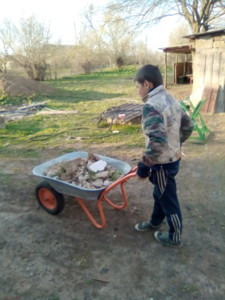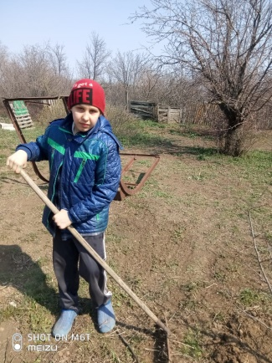
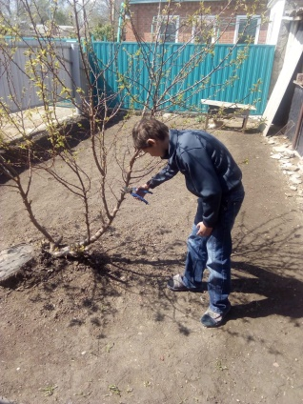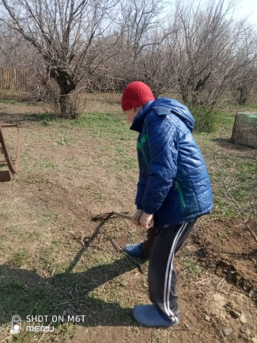
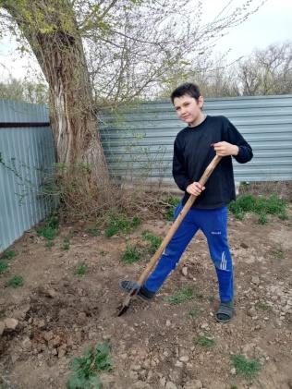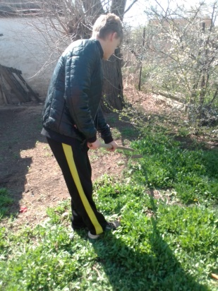
Находясь дома, ребята убирают земельные участки, косят траву, подготавливают почву к посадке разнообразных растений, высаживают овощные культуры, поливают на приусадебном участке цветы, грядки, кустарники, ухаживают за домашними животными.

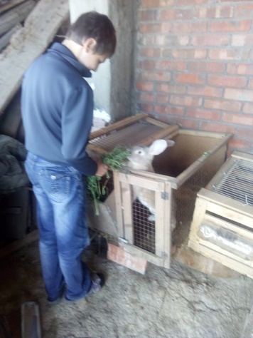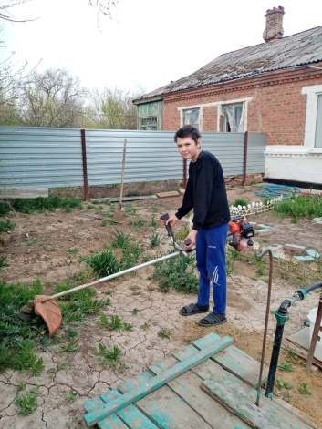

Опыт индивидуальной работы с детьми показывает, что ребята с большим интересом воспринимают новый, дистанционный вид обучения. Несмотря на то, что дистанционное обучение только входит в нашу жизнь, оно по праву завоёвывает право быть одной из важнейших частей обучения детей, во многом помогая им реализовываться как личность и успешно адаптироваться в стремительно изменяющемся мире.
В своей педагогической деятельности мы придерживаемся правила – каждый ребенок талантлив, в каждом есть своя изюминка, а учителю необходимо разглядеть её и создать все условия для развития индивидуальности каждого, и режим самоизоляции – вовсе не помеха для обучения!

Информацию подготовила учитель сельскохозяйственного труда Шмелева С.А.

